Übersicht | X-tanken | Menü | Programme | Glossar | Themen | FAQ | Update

X-tanken

Folgemaske "+" im Telefonverkauf [tstelmenue]
Über die Folgemaske „+“ im Telefonverkauf von X-oil können viele (vor allem kundenspezifische) Funktionen von X-tanken direkt angesprungen werden:
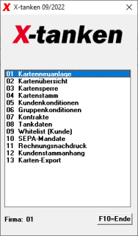
- 01 Kartenneuanlage
- 02 Kartenliste
- 03 Kartensperre
- 04 Kartenstamm
- 05 Konditionen
- 06 Gruppenkonditionen
- 07 Verkaufskontrakte
- 08 Tankdaten
- 09 Whitelist (Kunde)
- 10 SEPA-Mandate
- 11 Rechnungsnachdruck
- 12 Kundenstammanhang
- 13 Karten-Export

Übersicht | X-tanken | Menü | Programme | Glossar | Themen | FAQ | Update

